

**Мектепке дейінгі және орта білім беру саласындағы мемлекеттік көрсетілетін қызмет регламенттерін бекіту туралы**

***Күшін жойған***

Шығыс Қазақстан облысы әкімдігінің 2014 жылғы 31 шілдедегі N 210 қаулысы. Шығыс Қазақстан облысының Әділет департаментінде 2014 жылғы 03 қыркүйекте N 3473 болып тіркелді. Күші жойылды - Шығыс Қазақстан облысы әкімдігінің 2015 жылғы 20 тамыздағы N 211 қаулысымен

      Ескерту. Күші жойылды - Шығыс Қазақстан облысы әкімдігінің 20.08.2015 N 211 қаулысымен (алғашқы ресми жарияланған күнінен кейін күнтізбелік он күн өткен соң қолданысқа енгізіледі).  
      РҚАО-ның ескертпесі.  
      Құжаттың мәтінінде түпнұсқаның пунктуациясы мен орфографиясы сақталған.  
      "Қазақстан Республикасындағы жергілікті мемлекеттік басқару және өзін-өзі басқару туралы" Қазақстан Республикасының 2001 жылғы 23 қаңтардағы Заңының 27-бабының 2-тармағына, "Мемлекеттік көрсетілетін қызметтер туралы" Қазақстан Республикасының 2013 жылғы 15 сәуірдегі Заңының 16-бабының 1, 3-тармақтарына, "Мектепке дейінгі және орта білім беру саласындағы мемлекеттік көрсетілетін қызметтер стандарттарын бекіту туралы" Қазақстан Республикасы Үкіметінің 2014 жылғы 9 маусымдағы № 633 қаулысына сәйкес Шығыс Қазақстан облысының әкімдігі **ҚАУЛЫ ЕТЕДІ:**  
      1.
Қоса беріліп отырған:  
      1)
"Мектепке дейінгі білім беру ұйымдарына құжаттарды қабылдау және балаларды қабылдау" мемлекеттік көрсетілетін қызмет регламенті;  
      2)
"Бастауыш, негізгі орта, жалпы орта білім берудің жалпы білім беретін бағдарламалары бойынша оқыту үшін ведомстволық бағыныстылығына қарамастан білім беру ұйымдарына құжаттарды қабылдау және оқуға қабылдау" мемлекеттік көрсетілетін қызмет регламенті;  
      3) алынып тасталды - Шығыс Қазақстан облысы әкімдігінің 08.07.2015 № 169 қаулысымен (алғашқы ресми жарияланған күнінен кейін күнтізбелік он күн өткен соң қолданысқа енгізіледі);  
      4) алынып тасталды - Шығыс Қазақстан облысы әкімдігінің 08.07.2015 № 169 қаулысымен (алғашқы ресми жарияланған күнінен кейін күнтізбелік он күн өткен соң қолданысқа енгізіледі);  
      5)
"Балаларға қосымша білім беру бойынша қосымша білім беру ұйымдарына құжаттар қабылдау және оқуға қабылдау" мемлекеттік көрсетілетін қызмет регламенті;  
      6)
"Аз қамтылған отбасылардағы балалардың қала сыртындағы және мектеп жанындағы лагерьлерде демалуы үшін құжаттар қабылдау және жолдама беру" мемлекеттік көрсетілетін қызмет регламенті бекітілсін.  
      Ескерту. 1-тармаққа өзгерістер енгізілді - Шығыс Қазақстан облысы әкімдігінің 08.07.2015 № 169 қаулысымен (алғашқы ресми жарияланған күнінен кейін күнтізбелік он күн өткен соң қолданысқа енгізіледі).  
      2.
Осы қаулы алғашқы ресми жарияланған күнінен кейін күнтізбелік он күн өткен соң қолданысқа енгізіледі.

*Облыс әкімінің* 
*міндетін атқарушы                  Е. Көшербаев*

|  |  |  |  |
| --- | --- | --- | --- |
|  | |  | |
|  | | |  |  | | --- | --- | |  | Шығыс Қазақстан облысы | |  | әкімдігінің | |  | 2014 жылғы " 31 " шілдедегі | |  | № 210 қаулысымен бекітілген | | |

**"Мектепке дейінгі білім беру ұйымдарына құжаттарды қабылдау**  
**және балаларды қабылдау" мемлекеттік көрсетілетін қызмет**  
**регламенті**  
**1. Жалпы ережелер**

      1.
"Мектепке дейінгі білім беру ұйымдарына құжаттарды қабылдау және балаларды қабылдау" мемлекеттік көрсетілетін қызметін (бұдан әрі – мемлекеттік қызмет) барлық үлгідегі және түрдегі мектепке дейінгі ұйымдар (бұдан әрі – қызмет беруші) көрсетеді.  
      Мемлекеттік қызмет көрсету үшін құжаттарды қабылдау және беру қызмет берушінің кеңсесі арқылы жүзеге асырылады.  
      2.
Мемлекеттік қызмет көрсету нысаны: қағаз түрінде.  
      3.
Мемлекеттік көрсетілетін қызмет нәтижесі баланың ата-анасының бірінің немесе заңды өкілінің өтініші негізінде баланы мектепке дейінгі ұйымға қабылдау болып табылады.  
      Мемлекеттік көрсетілетін қызметтің нәтижесін ұсыну нысаны: қағаз түрінде.

**2. Мемлекеттiк қызмет көрсету процесiнде көрсетiлетiн**  
**қызметтi берушiнiң құрылымдық бөлiмшелерiнiң (қызметкерлерiнiң)**  
**iс-қимыл тәртiбiн сипаттау**

      4.
Мемлекеттік қызмет көрсету бойынша рәсімді (іс-қимылды) бастауға көрсетілетін қызметті алушының Қазақстан Республикасы Үкіметінің 2014 жылғы 9 маусымдағы № 633 қаулысымен бекітілген "Мектепке дейінгі білім беру ұйымдарына құжаттарды қабылдау және балаларды қабылдау" мемлекеттік көрсетілетін қызмет стандартының (бұдан әрі – Стандарт) 9 тармағына сәйкес құжаттарының болуы негіздеме болып табылады.  
      5.
Көрсетілетін қызметті алушыдан құжаттарды алған сәттен бастап мемлекеттік қызметтің нәтижесін беретін сәтке дейінгі мемлекеттік қызмет көрсету процесінің құрамына кіретін рәсімдердің (іс-қимылдардың) мазмұны, орындалу ұзақтығы:  
      1-іс-қимыл - қызмет берушінің кеңсе қызметкерінің көрсетілетін қызметті алушының келіп түскен құжаттарын қабылдауы мен тіркеуі және оларды қызмет берушінің басшысына беруі. Орындалу ұзақтығы – 15 (он бес) минут;  
      2-іс-қимыл – қызмет беруші басшысының көрсетілетін қызметті алушының құжаттарын қарауы және баланы қабылдау туралы шешім қабылдауы - 15 (он бес) минут.  
      Мемлекеттік қызмет көрсету мерзімі құжаттар пакетін тапсырған сәттен бастап – 30 (отыз) минут.  
      6.
Осы Регламенттің 5 тармағында көрсетілген 1-іс-қимыл бойынша көрсетілетін мемлекеттік қызмет рәсімінің (іс-қимылының) нәтижесі құжаттарды қызмет берушінің басшылығына беру болып табылады, олар осы Регламенттің 5 тармағында көрсетілген 2-іс-қимылды орындауды бастау үшін негіз болып табылады. 2 іс-қимылдың нәтижесі баланы мектепке дейінгі ұйымға қабылдау болып табылады.

**3. Мемлекеттiк қызмет көрсету процесiнде көрсетiлетiн қызмет**  
**берушiнiң құрылымдық бөлiмшелерiнiң (қызметкерлерiнiң) өзара**  
**iс-қимыл тәртiбiн сипаттау**

      7.
Мемлекеттік көрсетілетін қызмет процесіне қатысатын қызмет берушінің құрылымдық бөлімшелерінің (қызметкерлерінің) тізбесі:  
      1)
қызмет берушінің кеңсе қызметкері;  
      2)
қызмет берушінің басшысы.  
      8.
Мемлекеттік қызметті көрсету үшін қажетті рәсімдердің (іс-қимылдардың) сипаттамасы:  
      1)
қызмет берушінің кеңсе қызметкерінің көрсетілетін қызметті алушының келіп түскен құжаттарын Стандарттың 9 тармағына сәйкес қабылдауы мен тіркеуі. Орындалу ұзақтығы – 15 (он бес) минут;  
      2)
қызмет беруші басшысының көрсетілетін қызметті алушының құжаттарын қарауы және баланы қабылдау туралы шешім қабылдауы - 15 (он бес) минут.  
      Рәсімдердің (іс-қимылдардың) реттілігін сипаттау осы Регламентке қосымшаға сәйкес әрбір іс-қимылды (рәсімді) өту блок-схемасында көрсетілген.  
      Мемлекеттік қызмет көрсету процесінде рәсімдер (іс-қимылдар) реттілігінің, қызмет берушінің құрылымдық бөлімшелерінің (қызметкерлерінің) өзара іс-қимылдарының толық сипаттамасы мемлекеттік қызмет көрсетудің бизнес-процестерінің анықтамалығында көрсетілген. Мемлекеттік қызмет көрсетудің бизнес-процестерінің анықтамалығы "электрондық үкімет" веб-порталында, қызмет берушінің интернет-ресурсында орналастырылған.

|  |  |  |  |  |  |  |  |  |  |  |  |
| --- | --- | --- | --- | --- | --- | --- | --- | --- | --- | --- | --- |
|  | |  |  | | --- | --- | |  | "Мектепке дейінгі білім беру | |  | ұйымдарына құжаттарды қабылдау | |  | және балаларды қабылдау" | |  | мемлекеттік көрсетілетін | |  | қызмет регламентіне қосымша | |

**Әрбір іс-қимылды (рәсімді) өту**  
**блок-схемасы**

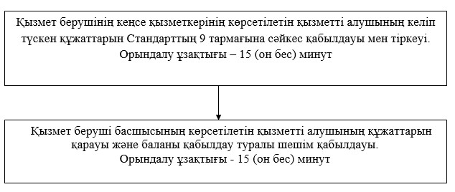

|  |  |  |  |  |  |  |  |  |  |
| --- | --- | --- | --- | --- | --- | --- | --- | --- | --- |
|  | |  |  | | --- | --- | |  | Шығыс Қазақстан облысы | |  | әкімдігінің | |  | 2014 жылғы " 31 " шілдедегі | |  | № 210 қаулысымен бекітілген | |

**"Бастауыш, негізгі орта, жалпы орта білім берудің жалпы білім**  
**беретін бағдарламалары бойынша оқыту үшін ведомстволық**  
**бағыныстылығына қарамастан білім беру ұйымдарына құжаттарды**  
**қабылдау және оқуға қабылдау" мемлекеттік көрсетілетін қызмет**  
**регламенті**  
**1. Жалпы ережелер**

      1.
"Бастауыш, негізгі орта, жалпы орта білім берудің жалпы білім беретін бағдарламалары бойынша оқыту үшін ведомстволық бағыныстылығына қарамастан білім беру ұйымдарына құжаттарды қабылдау және оқуға қабылдау" мемлекеттік көрсетілетін қызметін (бұдан әрі – мемлекеттік қызмет) бастауыш, негізгі орта, жалпы орта білім беру ұйымдары (бұдан әрі – қызмет беруші) көрсетеді.  
      Мемлекеттік қызметті көрсету үшін құжаттарды қабылдау және беру:  
      1)
көрсетілетін қызметті берушінің кеңсесі;  
      2)
www.egov.kz "электрондық үкімет" веб-порталы (бұдан әрі – портал) арқылы жүзеге асырылады.  
      2.
Мемлекеттік қызмет көрсету нысаны: электронды/қағаз түрінде.  
      3.
Мемлекеттік қызмет көрсетудің нәтижесі бастауыш, негізгі орта, жалпы орта білім беру ұйымына қабылдау туралы бұйрық болып табылады.  
      Қызмет берушіге жүгінген кезде мемлекеттік қызмет көрсету нәтижесі қағаз жеткізгіште ресімделеді.  
      Портал арқылы жүгінген кезде көрсетілетін қызметті алушының "жеке кабинетіне" білім беру ұйымына қабылданғаны туралы, көрсетілетін қызметті берушінің уәкілетті тұлғасының электрондық цифрлық қолтаңбасы (бұдан әрі – ЭЦҚ) қойылған электрондық құжат нысанында хабарлама келеді.

**2. Мемлекеттiк қызмет көрсету процесiнде көрсетiлетiн қызметтi**  
**берушiнiң құрылымдық бөлiмшелерiнiң (қызметкерлерiнiң) iс-қимыл**  
**тәртiбiн сипаттау**

      4.
Мемлекеттік қызмет көрсету бойынша рәсімді (іс-қимылды) бастауға көрсетілетін қызметті алушының заңды өкілдерінен Қазақстан Республикасы Үкіметінің 2014 жылғы 9 маусымдағы № 633 қаулысымен бекітілген "Бастауыш, негізгі орта, жалпы орта білім берудің жалпы білім беретін бағдарламалары бойынша оқыту үшін ведомстволық бағыныстылығына қарамастан білім беру ұйымдарына құжаттарды қабылдау және оқуға қабылдау" мемлекеттік көрсетілетін қызмет стандартының (бұдан әрі – Стандарт) 9 тармағына сәйкес өтініштің немесе ЭЦҚ қол қойылған электрондық құжат нысанындағы сұратудың болуы негіздеме болып табылады.  
      5.
Мемлекеттік қызмет көрсету процесінің құрамына кіретін рәсімдердің (іс-қимылдардың) мазмұны, орындалу ұзақтығы:  
      1-іс-қимыл - қызмет берушінің кеңсе қызметкерінің көрсетілетін қызметті алушының құжаттарын қабылдауы мен тіркеуі, құжаттарды қызмет берушінің басшысына қарауға беруі, көрсетілетін қызметті алушыға Стандартқа қосымшаға сәйкес құжаттарды алғаны туралы қолхат беруі. Орындалу ұзақтығы – 15 (он бес) минуттан аспайды;  
      2-іс-қимыл – қызмет беруші басшысының көрсетілетін қызметті алушының құжаттарын қарауы, қаралған құжаттарды қызмет берушінің маманына орындауға беруі. Орындалу ұзақтығы – 15 (он бес) минуттан аспайды;  
      3-іс-қимыл – қызмет берушінің маманының құжаттардың Стандарттың 9 тармағында көрсетілген талаптарға сәйкестігін қарауы және бастауыш, негізгі орта, жалпы орта білім беру ұйымына қабылдау туралы бұйрық жобасын дайындауы және қызмет берушінің басшысына қол қоюға жіберуі. Орындалу ұзақтығы – 1 (бір) жұмыс күнінен аспайды;  
      4-іс-қимыл – қызмет беруші басшысының бастауыш, негізгі орта, жалпы орта білім беру ұйымына қабылдау туралы бұйрыққа қол қоюы және оны қызмет берушінің кеңсесіне жіберуі. Орындалу ұзақтығы – 30 (отыз) минуттан аспайды.  
      Мемлекеттік қызмет көрсету мерзімі көрсетілетін қызметті алушының құжаттар топтамасын тапсырған сәттен бастап:  
      портал арқылы жүгінген кезде білім беру ұйымына қабылданғаны туралы хабарлама алу үшін – бес жұмыс күні ішінде;  
      бастауыш, негізгі орта, жалпы орта білім беру ұйымына қабылдау үшін:  
      оқудың күндізгі және кешкі нысанына – 30 тамыздан кешіктірмей;  
      бірінші сыныпқа – 1 шілдеден бастап 30 тамыз аралығында.  
      6.
Осы Регламенттің 5 тармағында көрсетілген 1-іс-қимыл бойынша көрсетілетін мемлекеттік қызмет рәсімінің (іс-қимылының) нәтижесі құжаттарды қызмет берушінің басшысына беру болып табылады. Көрсетілетін қызметті алушының қызмет берушінің басшысына берген құжаттар пакеті осы Регламенттің 5 тармағында көрсетілген 2-іс-қимылды орындауды бастау үшін негіз болады. Осы Регламенттің 5-тармағында көрсетілген 2-іс-қимыл нәтижесі қызмет беруші басшысының көрсетілетін қызметті алушының құжаттарын қарауы және қызмет беруші басшысының бұрыштамасы қойылған құжаттарды қызмет берушінің маманына беруі болып табылады, олар осы Регламенттің 5-тармағында көрсетілген 3-іс-қимылды бастауға негіз болады. Осы Регламенттің 5 тармағында көрсетілген 3-іс-қимылдың нәтижесі қызмет беруші маманының бастауыш, негізгі орта, жалпы орта білім беру ұйымына қабылдау туралы бұйрық жобасын дайындауы болып табылады, ол осы Регламенттің 5 тармағында көрсетілген 4-іс-қимылды орындау үшін негіз болады. Осы Регламенттің 5 тармағында көрсетілген 4-іс-қимылдың нәтижесі қызмет беруші басшысының бастауыш, негізгі орта, жалпы орта білім беру ұйымына қабылдау туралы бұйрыққа қол қоюы болып табылады.

**3. Мемлекеттiк қызмет көрсету процесiнде көрсетiлетiн қызмет**  
**берушiнiң құрылымдық бөлiмшелерiнiң (қызметкерлерiнiң) өзара**  
**iс-қимыл тәртiбiн сипаттау**

      7.
Мемлекеттік көрсетілетін қызмет процесіне қатысатын қызмет берушінің құрылымдық бөлімшелерінің (қызметкерлерінің) тізбесі:  
      1)
қызмет берушінің кеңсе қызметкері;  
      2)
қызмет берушінің басшысы;  
      3)
қызмет берушінің маманы.  
      8.
Мемлекеттік қызметті көрсету үшін қажетті рәсімдердің (іс-қимылдардың) сипаттамасы:  
      1)
қызмет берушінің кеңсе қызметкерінің көрсетілетін қызметті алушының құжаттарын қабылдауы мен тіркеуі, құжаттарды қызмет берушінің басшысына қарауға беруі, көрсетілетін қызметті алушыға Стандартқа қосымшаға сәйкес құжаттарды алғаны туралы қолхат беруі. Орындалу ұзақтығы – 15 (он бес) минуттан аспайды;  
      2)
қызмет беруші басшысының көрсетілетін қызметті алушының құжаттарын қарауы, қаралған құжаттарды қызмет берушінің маманына орындауға беруі. Орындалу ұзақтығы – 15 (он бес) минуттан аспайды;  
      3)
қызмет берушінің маманының құжаттардың Стандарттың 9 тармағында көрсетілген талаптарға сәйкестігін қарауы және бастауыш, негізгі орта, жалпы орта білім беру ұйымына қабылдау туралы бұйрық жобасын дайындауы және қызмет берушінің басшысына қол қоюға жіберуі. Орындалу ұзақтығы – 1 (бір) жұмыс күнінен аспайды;  
      4)
қызмет беруші басшысының бастауыш, негізгі орта, жалпы орта білім беру ұйымына қабылдау туралы бұйрыққа қол қоюы және оны қызмет берушінің кеңсесіне жіберуі. Орындалу ұзақтығы – 30 (отыз) минуттан аспайды.  
      Рәсімдердің (іс-қимылдардың) реттілігін сипаттау осы Регламентке 1 қосымшаға сәйкес әрбір іс-қимылды (рәсімді) өту блок-схемасында көрсетілген.

**4. Мемлекеттiк қызмет көрсету процесiнде ақпараттық жүйелердi**  
**пайдалану тәртiбiн сипаттау**

      9.
Портал арқылы мемлекеттік қызмет көрсету кезінде жүгіну және көрсетілетін қызметті беруші мен көрсетілетін қызметті алушы рәсімдерінің (іс-қимыл) реттілік тәртібі осы Регламентке 2 қосымшаға сәйкес мемлекеттік қызмет көрсетуге қатысатын ақпараттық жүйелердің функционалдық өзара iс-қимыл диаграммасында көрсетілген:  
      1)
көрсетілетін қызметті алушы ЖСН мен парольдің көмегімен порталда тіркелуді жүзеге асырады (порталда тіркелмеген қызмет алушылар үшін жүзеге асырылады);  
      2)
1-процесс – көрсетілетін қызметті алушының мемлекеттік қызметті алу үшін порталда ЖСН мен парольді (авторландыру процесі) енгізуі;  
      3)
1-шарт - ЖСН мен пароль арқылы тіркелген көрсетілетін қызметті алушы туралы деректердің түпнұсқалығын порталда тексеру;  
      4)
2-процесс - көрсетілетін қызметті алушының деректерінде бұзушылықтардың болуына байланысты порталда авторландырудан бас тарту туралы хабарламаны қалыптастыру;  
      5)
3-процесс - қызмет алушының осы Регламентте көрсетілген қызметті таңдауы, мемлекеттік қызмет көрсету үшін сұрату нысанын экранға шығаруы және оның құрылымы мен форматтық талаптарын ескере отырып, қызмет алушының нысанды толтыруы (деректерді енгізуі), Стандарттың 9 тармағында көрсетілген қажетті құжаттардың көшірмелерін электронды түрде сұрату нысанына қоса тіркеуі, сондай-ақ көрсетілетін қызметті алушының сұратуды куәландыру (қол қою) үшін ЭЦҚ тіркеу куәлігін таңдауы;  
      6)
2-шарт – порталда ЭЦҚ тіркеу куәлігінің қолданыс мерзімін, қайтарып алынған (күші жойылған) тіркеу куәліктері тізімінде болмауын, сондай-ақ сәйкестендіру деректерінің сәйкес келуін (сұратуда көрсетілген ЖСН мен ЭЦҚ тіркеу куәлігінде көрсетілген ЖСН арасындағы) тексеру;  
      7)
4-процесс - көрсетілетін қызметті алушының ЭЦҚ түпнұсқалығының расталмауына байланысты сұратып отырған мемлекеттік қызметті көрсетуден бас тарту туралы хабарламаны қалыптастыру;  
      8)
5-процесс - көрсетілетін қызметті берушінің ЭЦҚ көмегімен мемлекеттік қызмет көрсету үшін сұратуды куәландыру және қызмет берушінің өңдеуі үшін электрондық құжатты (сұратуды) ЭҮШ арқылы ЭҮӨШ АЖО-ға жолдау;  
      9)
6-процесс - электрондық құжатты ЭҮӨШ АЖО-да тіркеу;  
      10)
3-шарт – қызмет беруші маманының көрсетілетін қызметті алушының қоса берген құжаттарының Стандарттың 9 тармағында көрсетілгендерге және мемлекеттік қызмет көрсету үшін негіздерге сәйкестігін тексеруі (өңдеуі);  
      11)
7-процесс - көрсетілетін қызметті алушының құжаттарында бұзушылықтар болуына байланысты сұратып отырған мемлекеттік қызметті көрсетуден бас тарту туралы хабарлама қалыптастыру;  
      12)
8-процесс – көрсетілетін қызметті алушының бастауыш, негізгі орта, жалпы орта білім беру ұйымына қабылданғаны туралы бұйрықты алуы.  
      Мемлекеттік қызмет көрсету процесінде рәсімдер (іс-қимылдар) реттілігінің, қызмет берушінің құрылымдық бөлімшелерінің (қызметкерлерінің) өзара іс-қимылдарының және мемлекеттік қызмет көрсету процесінде ақпараттық жүйелерді қолдану тәртібінің толық сипаттамасы мемлекеттік қызмет көрсетудің бизнес-процестерінің анықтамалығында көрсетілген. Мемлекеттік қызмет көрсетудің бизнес-процестерінің анықтамалығы "электрондық үкімет" веб-порталында, қызмет берушінің интернет-ресурсында орналастырылған.  
      Ескерту:  
      Аббревиатуралардың толық жазылуы:  
      ЖСН - жеке сәйкестендіру нөмірі;  
      ЭҮШ – "электрондық үкімет" шлюзі;  
      ЭҮӨШ АЖО - "Электрондық үкіметтің" өңірлік шлюзінің автоматтандырылған жұмыс орны.

**Шартты белгілер**

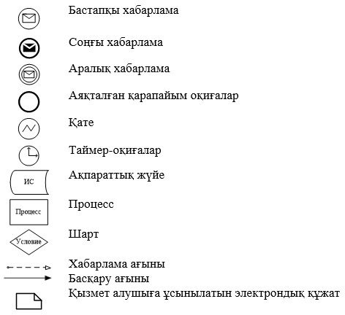

|  |  |  |  |  |  |  |  |  |  |  |  |  |  |  |  |  |  |  |  |  |  |  |  |  |  |
| --- | --- | --- | --- | --- | --- | --- | --- | --- | --- | --- | --- | --- | --- | --- | --- | --- | --- | --- | --- | --- | --- | --- | --- | --- | --- |
|  | |  |  | | --- | --- | |  | "Бастауыш, негізгі орта, жалпы | |  | орта білім | |  | берудің жалпы білім беретін | |  | бағдарламалары | |  | бойынша оқыту үшін ведомстволық | |  | бағыныстылығына | |  | қарамастан білім беру ұйымдарына | |  | құжаттарды | |  | қабылдау және оқуға қабылдау" | |  | мемлекеттік | |  | көрсетілетін қызмет регламентіне 1 | |  | қосымша | |

**Әрбір рәсімді (іс-қимылды) өту**  
**блок-схемасы**

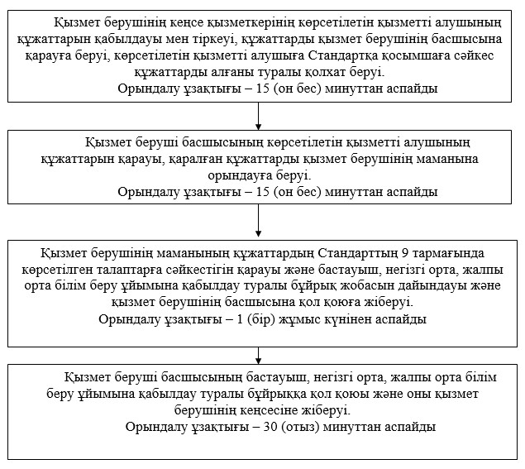

|  |  |  |  |  |  |  |  |  |  |  |  |  |  |  |  |  |  |  |  |  |  |  |  |  |  |
| --- | --- | --- | --- | --- | --- | --- | --- | --- | --- | --- | --- | --- | --- | --- | --- | --- | --- | --- | --- | --- | --- | --- | --- | --- | --- |
|  | |  |  | | --- | --- | |  | "Бастауыш, негізгі орта, жалпы | |  | орта білім | |  | берудің жалпы білім беретін | |  | бағдарламалары | |  | бойынша оқыту үшін ведомстволық | |  | бағыныстылығына | |  | қарамастан білім беру ұйымдарына | |  | құжаттарды | |  | қабылдау және оқуға қабылдау" | |  | мемлекеттік | |  | көрсетілетін қызмет регламентіне 2 | |  | қосымша | |

**Портал арқылы мемлекеттік қызмет көрсетуге қатысатын ақпараттық**  
**жүйелердің функционалдық өзара iс-қимыл диаграммасы**

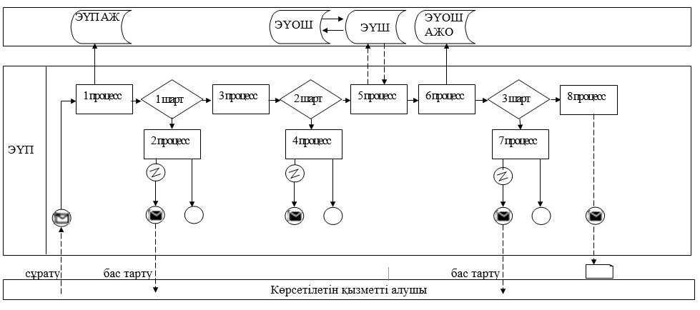

|  |  |  |  |  |  |  |  |  |  |
| --- | --- | --- | --- | --- | --- | --- | --- | --- | --- |
|  | |  |  | | --- | --- | |  | Шығыс Қазақстан облысы | |  | әкімдігінің | |  | 2014 жылғы " 31 " шілдедегі | |  | № 210 қаулысымен бекітілген | |

**"Бастауыш, негізгі орта, жалпы орта білім беру ұйымдарына**  
**денсаулығына байланысты ұзақ уақыт бойы бара алмайтын балаларды**  
**үйде жеке тегін оқытуды ұйымдастыру үшін құжаттарды қабылдау"**  
**мемлекеттік көрсетілетін қызмет регламенті**

      Ескерту. Регламент алынып тасталды - Шығыс Қазақстан облысы әкімдігінің 08.07.2015 № 169 қаулысымен (алғашқы ресми жарияланған күнінен кейін күнтізбелік он күн өткен соң қолданысқа енгізіледі).

|  |  |  |  |  |  |  |  |  |  |
| --- | --- | --- | --- | --- | --- | --- | --- | --- | --- |
|  | |  |  | | --- | --- | |  | Шығыс Қазақстан облысы | |  | әкімдігінің | |  | 2014 жылғы " 31 " шілдедегі | |  | № 210 қаулысымен бекітілген | |

**"Арнайы жалпы білім беретін оқу бағдарламалары бойынша**  
**оқыту үшін мүмкіндіктері шектеулі балалардың құжаттарын**  
**қабылдау және арнайы білім беру ұйымдарына қабылдау"**  
**мемлекеттік көрсетілетін қызмет
регламенті**

      Ескерту. Регламент алынып тасталды - Шығыс Қазақстан облысы әкімдігінің 08.07.2015 № 169 қаулысымен (алғашқы ресми жарияланған күнінен кейін күнтізбелік он күн өткен соң қолданысқа енгізіледі).

|  |  |  |  |  |  |  |  |  |  |
| --- | --- | --- | --- | --- | --- | --- | --- | --- | --- |
|  | |  |  | | --- | --- | |  | Шығыс Қазақстан облысы | |  | әкімдігінің | |  | 2014 жылғы " 31 " шілдедегі | |  | № 210 қаулысымен бекітілген | |

**"Балаларға қосымша білім беру бойынша қосымша білім беру**  
**ұйымдарына құжаттар қабылдау және оқуға қабылдау" мемлекеттік**  
**көрсетілетін қызмет регламенті**  
**1. Жалпы ережелер**

      1.
"Балаларға қосымша білім беру бойынша қосымша білім беруұйымдарына құжаттар қабылдау және оқуға қабылдау" мемлекеттік көрсетiлетiн қызметінің (бұдан әрі – мемлекеттік қызмет) қызмет беруші балаларға арналған қосымша білім беру ұйымдары, жалпы орта білім беру ұйымдары (бұдан әрі – қызмет беруші) болып табылады.  
      Мемлекеттік қызмет көрсету үшін құжаттарды қабылдау және беру көрсетілетін қызметті берушінің кеңсесі арқылы жүзеге асырылады.  
      2.
Мемлекеттік қызмет көрсету нысаны – қағаз түрінде.  
      3.
Мемлекеттiк көрсетiлетiн қызмет нәтижесi білім алушыларды ата-анасының бірінің немесе заңды өкілінің өтініші негізінде балаларға қосымша білім беру бойынша қосымша білім беру ұйымына қабылдау болып табылады.  
      Мемлекеттік көрсетілетін қызметтің нәтижесін ұсыну нысаны – қағаз түрінде.

**2. Мемлекеттiк қызмет көрсету процесiнде көрсетiлетiн қызметтi**  
**берушiнiң құрылымдық бөлiмшелерiнiң (қызметкерлерiнiң)**  
**iс-қимыл тәртiбiн сипаттау**

      4.
Мемлекеттік қызмет көрсету бойынша рәсімді (іс-қимылды) бастауға көрсетілетін қызметті алушының Қазақстан Республикасы Үкіметінің 2014 жылғы 9 маусымдағы № 633 қаулысымен бекітілген "Балаларға қосымша білім беру бойынша қосымша білім беру ұйымдарына құжаттар қабылдау және оқуға қабылдау" мемлекеттік көрсетілетін қызмет стандартының (бұдан әрі – Стандарт) 9 тармағына сәйкес құжаттардың болуы негіздеме болып табылады.  
      5.
Мемлекеттік қызмет көрсету процесінің құрамына кіретін рәсімдердің (іс-қимылдардың) мазмұны, орындалу ұзақтығы:  
      1-іс-қимыл – қызмет берушінің кеңсе қызметкерінің көрсетілетін қызметті алушының құжаттарын қабылдауы мен тіркеуі. Орындалу ұзақтығы – 15 (он бес) минут;  
      2-іс-қимыл – қызмет берушінің қабылдау комиссиясының көрсетілетін қызметті алушының құжаттарын қарауы және білім алушыларды қосымша білім беру ұйымына қабылдау туралы шешім қабылдауы. Орындалу ұзақтығы - 15 (он бес) минут.  
      Мемлекеттік қызмет көрсету мерзімі көрсетілетін қызметті алушы құжаттар пакетін қызмет берушіге тапсырған сәттен бастап 15 (он бес) минут ішінде.  
      6.
Осы Регламенттің 5 тармағында көрсетілген 1-іс-қимыл бойынша көрсетілетін мемлекеттік қызмет рәсімінің (іс-қимылының) нәтижесі көрсетілетін қызметті алушының тіркелген құжаттары болып табылады, олар осы Регламенттің 5 тармағында көрсетілген 2-іс-қимылды орындауды бастау үшін негіз болып табылады. Осы Регламенттің 5 тармағында көрсетілген 2-іс-қимыл нәтижесі білім алушыларды қосымша білім беру ұйымына қабылдау болып табылады.

**3. Мемлекеттiк қызмет көрсету процесiнде көрсетiлетiн**  
**қызметті берушiнiң құрылымдық бөлiмшелерiнiң (қызметкерлерiнiң)**  
**өзара iс-қимыл тәртiбiн сипаттау**

      7.
Мемлекеттік көрсетілетін қызмет процесіне қатысатын қызмет берушінің құрылымдық бөлімшелерінің (қызметкерлерінің) тізбесі:  
      қызмет берушінің кеңсе қызметкері.  
      8.
Мемлекеттік қызмет көрсету үшін қажетті рәсімдердің (іс-қимылдардың) сипаттамасы:  
      1)
қызмет берушінің кеңсе қызметкерінің көрсетілетін қызметті алушының құжаттарын қабылдауы мен тіркеуі. Орындалу ұзақтығы – 15 (он бес) минут;  
      2)
қызмет берушінің қабылдау комиссиясының көрсетілетін қызметті алушының құжаттарын қарауы және білім алушыларды қосымша білім беру ұйымына қабылдау туралы шешім қабылдауы. Орындалу ұзақтығы - 15 (он бес) минут.  
      Рәсiмдердiң (iс-қимылдардың) реттiлiгiн сипаттау осы Регламентке қосымшаға сәйкес әрбiр iс-қимылды (рәсiмді) өту блок-схемасында көрсетілген.  
      Мемлекеттік қызмет көрсету процесінде рәсімдер (іс-қимылдар) реттілігінің, қызмет берушінің құрылымдық бөлімшелерінің (қызметкерлерінің) өзара іс-қимылдарының толық сипаттамасы мемлекеттік қызмет көрсетудің бизнес-процестерінің анықтамалығында көрсетілген. Мемлекеттік қызмет көрсетудің бизнес-процестерінің анықтамалығы "электрондық үкімет" веб-порталында, қызмет берушінің интернет-ресурсында орналастырылған.

|  |  |  |  |  |  |  |  |  |  |  |  |  |  |
| --- | --- | --- | --- | --- | --- | --- | --- | --- | --- | --- | --- | --- | --- |
|  | |  |  | | --- | --- | |  | "Балаларға қосымша білім беру | |  | бойынша қосымша білім беру | |  | ұйымдарына құжаттар қабылдау | |  | және оқуға қабылдау" | |  | мемлекеттік көрсетілетін | |  | қызмет регламентіне қосымша | |

**Әрбiр iс-қимылды (рәсiмді)**  
**өту блок-схемасы**

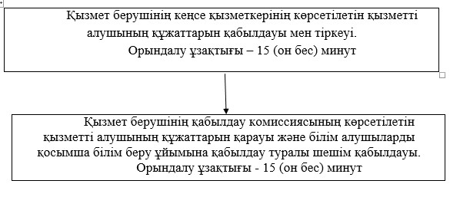

|  |  |  |  |  |  |  |  |  |  |
| --- | --- | --- | --- | --- | --- | --- | --- | --- | --- |
|  | |  |  | | --- | --- | |  | Шығыс Қазақстан облысы | |  | әкімдігінің | |  | 2014 жылғы " 31 " шілдедегі | |  | № 210 қаулысымен бекітілген | |

**"Аз қамтылған отбасылардағы балалардың қала сыртындағы және**  
**мектеп жанындағы лагерьлерде демалуы үшін құжаттар қабылдау**  
**және жолдама беру" мемлекеттік көрсетілетін қызмет**  
**регламенті**  
**1. Жалпы ережелер**

      1.
"Аз қамтылған отбасылардағы балалардың қала сыртындағы және мектеп жанындағы лагерьлерде демалуы үшін құжаттар қабылдаужәне жолдама беру" мемлекеттік көрсетілетін қызметін (бұдан әрі – мемлекеттік қызмет) Шығыс Қазақстан облысының білім басқармасы, аудандардың, қалалардың білім бөлімдері, білім беру ұйымдары (бұдан әрі – қызмет беруші) көрсетеді.  
      Мемлекеттік қызмет көрсету үшін өтініштерді қабылдау және нәтижелерді беру қызмет берушінің кеңсесі арқылы жүзеге асырылады.  
      2.
Мемлекеттік қызмет көрсету нысаны: қағаз түрінде.  
      3.
Мемлекеттік қызмет көрсетудің нәтижесі қала сыртындағы және мектеп жанындағы лагерьлерге жолдама болып табылады.  
      Мемлекеттік көрсетілетін қызметтің нәтижесін ұсыну нысаны: қағаз түрінде.

**2. Мемлекеттiк қызмет көрсету процесiнде көрсетiлетiн қызметтi**  
**берушiнiң құрылымдық бөлiмшелерiнiң (қызметкерлерiнiң) iс-қимыл**  
**тәртiбiн сипаттау**

      4.
Мемлекеттік қызмет көрсету бойынша рәсімді (іс-қимылды) бастауға Қазақстан Республикасы Үкіметінің 2014 жылғы 9 маусымдағы № 633 қаулысымен бекітілген "Аз қамтылған отбасылардағы балалардың қала сыртындағы және мектеп жанындағы лагерьлерде демалуы үшін құжаттар қабылдау және жолдама беру" мемлекеттік көрсетілетін қызмет стандартының (бұдан әрі – Стандарт) 9 тармағында көрсетілген құжаттар пакеті қоса берілген өтініштің болуы негіздеме болып табылады.  
      5.
Мемлекеттiк қызмет көрсету процесiнiң құрамына кiретiн рәсiмдердің (iс-қимылдардың) мазмұны, орындалу ұзақтығы:  
      1-іс-қимыл – қызмет берушінің кеңсе қызметкерінің көрсетілетін қызметті алушының құжаттарын қабылдауы мен тіркеуі және құжаттарды қызмет берушінің басшысына беруі. Орындалу ұзақтығы – 15 (он бес) минут;  
      2-іс-қимыл – қызмет беруші басшысының құжаттарды қарауы, құжаттарды қызмет берушінің маманына беруі. Орындалу ұзақтығы – 30 (отыз) минут;  
      3-іс-қимыл – қызмет берушінің маманының көрсетілетін қызметті алушының құжаттарын Стандарттың 9 тармағында көзделген талаптарға сәйкестігін қарауы және мемлекеттік қызмет көрсету нәтижесін дайындауы. Орындалу ұзақтығы – 12 (он екі) жұмыс күні;  
      4-іс-қимыл – қызмет беруші басшысының мемлекеттік көрсетілетін қызмет нәтижесіне қол қоюы. Орындалу ұзақтығы – 20 (жиырма) минут;  
      5-іс-қимыл – қызмет беруші басшысы қол қойған мемлекеттік көрсетілетін қызмет нәтижесін көрсетілетін қызметті алушыға беру. Орындалу ұзақтығы – 15 (он бес) минут ішінде.  
      Мемлекеттік қызмет көрсету мерзімі құжаттар пакетін қызмет берушіге тапсырған сәттен бастап 15 (он бес) жұмыс күні.  
      6.
Осы Регламенттің 5 тармағында көрсетілген 1-іс-қимыл бойынша көрсетілетін мемлекеттік қызмет рәсімінің (іс-қимылының) нәтижесі көрсетілетін қызметті алушының тіркелген құжаттары болып табылады, олар осы Регламенттің 5 тармағында көрсетілген 2-іс-қимылды орындауды бастау үшін негіз болып табылады. Осы Регламенттің 5 тармағында көрсетілген 2-іс-қимыл нәтижесі көрсетілетін қызметті алушының бұрыштама қойылған құжаттары болып табылады, олар осы Регламенттің 5 тармағында көрсетілген 3-іс-қимылды орындау үшін негіз болып табылады. Осы Регламенттің 5 тармағында көрсетілген 3-іс-қимылдың нәтижесі мемлекеттік қызмет көрсету нәтижесін дайындау болып табылады, ол осы Регламенттің 5 тармағында көрсетілген 4-іс-қимылды орындау үшін негіз болып табылады. Осы Регламенттің 5 тармағында көрсетілген 4-іс-қимылдың нәтижесі қол қойылған мемлекеттік қызмет көрсету нәтижесі болып табылады, ол осы Регламенттің 5 тармағында көрсетілген 5-іс-қимылды орындау үшін негіз болып табылады. Осы Регламенттің 5 тармағында көрсетілген 5-іс-қимылдың нәтижесі көрсетілетін қызметті алушыға мемлекеттік қызмет көрсету нәтижесін беру болып табылады.

**3. Мемлекеттiк қызмет көрсету процесiнде көрсетiлетiн қызмет**  
**берушiнiң құрылымдық бөлiмшелерiнiң (қызметкерлерiнiң) өзара**  
**iс-қимыл тәртiбiн сипаттау**

      7.
Мемлекеттік көрсетілетін қызмет процесіне қатысатын қызмет берушінің құрылымдық бөлімшелерінің (қызметкерлерінің) тізбесі:  
      1)
қызмет берушінің кеңсе қызметкері;  
      2)
қызмет берушінің басшысы;  
      3)
қызмет берушінің маманы.  
      8.
Мемлекеттік қызмет көрсету үшін қажетті рәсімдердің (іс-қимылдардың) сипаттамасы:  
      1)
қызмет берушінің кеңсе қызметкерінің көрсетілетін қызметті алушының құжаттарын қабылдауы мен тіркеуі және құжаттарды қызмет берушінің басшысына беруі. Орындалу ұзақтығы – 15 (он бес) минут;  
      2)
қызмет беруші басшысының құжаттарды қарауы, құжаттарды қызмет берушінің маманына беруі. Орындалу ұзақтығы – 30 (отыз) минут;  
      3)
қызмет берушінің маманының көрсетілетін қызметті алушының құжаттарын Стандарттың 9 тармағында көзделген талаптарға сәйкестігін қарауы және мемлекеттік қызмет көрсету нәтижесін дайындауы. Орындалу ұзақтығы – 12 (он екі) жұмыс күні;  
      4)
қызмет беруші басшысының мемлекеттік көрсетілетін қызмет нәтижесіне қол қоюы. Орындалу ұзақтығы – 20 (жиырма) минут;  
      5)
қызмет беруші басшысы қол қойған мемлекеттік көрсетілетін қызмет нәтижесін көрсетілетін қызметті алушыға беру. Орындалу ұзақтығы – 15 (он бес) минут ішінде.  
      Рәсiмдердiң (iс-қимылдардың) реттiлiгiн сипаттау осы Регламентке қосымшаға сәйкес әрбiр iс-қимылды (рәсiмді) өту блок-схемасында көрсетілген.  
      Мемлекеттік қызмет көрсету процесінде рәсімдер (іс-қимылдар) реттілігінің, қызмет берушінің құрылымдық бөлімшелерінің (қызметкерлерінің) өзара іс-қимылдарының толық сипаттамасы мемлекеттік қызмет көрсетудің бизнес-процестерінің анықтамалығында көрсетілген. Мемлекеттік қызмет көрсетудің бизнес-процестерінің анықтамалығы "электрондық үкімет" веб-порталында, қызмет берушінің интернет-ресурсында орналастырылған.

|  |  |  |  |  |  |  |  |  |  |  |  |  |  |  |  |  |  |  |  |
| --- | --- | --- | --- | --- | --- | --- | --- | --- | --- | --- | --- | --- | --- | --- | --- | --- | --- | --- | --- |
|  | |  |  | | --- | --- | |  | "Аз қамтылған отбасылардағы | |  | балалардың | |  | қала сыртындағы және мектеп | |  | жанындағы | |  | лагерьлерде демалуы үшін | |  | құжаттар қабылдау | |  | және жолдама беру" мемлекеттік | |  | көрсетілетін қызмет регламентіне | |  | қосымша | |

**Әрбiр iс-қимылды (рәсiмді)**  
**өту блок-схемасы**

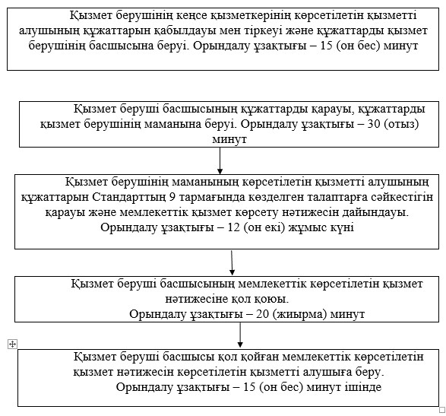  
 

© 2012. Қазақстан Республикасы Әділет министрлігінің «Қазақстан Республикасының Заңнама және құқықтық ақпарат институты» ШЖҚ РМК